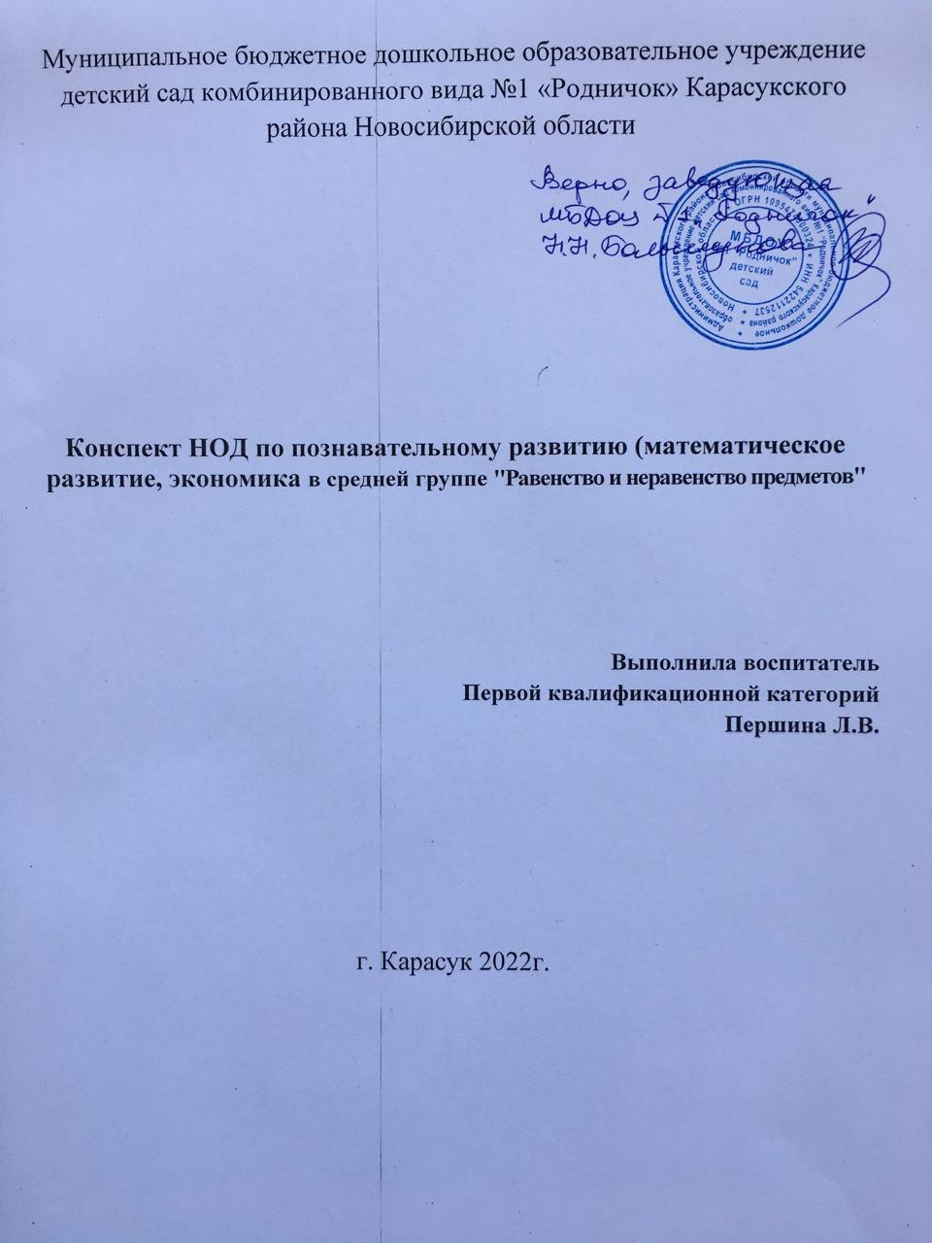

**16.11.2022г.**

**Конспект НОД по познавательному развитию "Равенство и неравенство предметов"**

**(ФЭМП) в средней группе**

**Воспитатель Першина Л.В.**

**Цель**: учить детей устанавливать равенство групп предметов разного размера, подвести их к пониманию того, что число предметов не зависит от их размеров; закрепить навыки счета в пределах 5; упражнять в сравнении предметов по длине, ширине, высоте и объему в целом.

**«Товарный поезд»**

**Цель.** Закрепить знания детей о месте изготовления товара; классифицировать товар по месту производства

Раздаточный материал: карточки с двумя свободными полосками, набор геометрических фигур (5 маленьких квадратов и 5 больших квадратов)  , счетные палочки.

**Ход:**

Организационный этап

Воспитатель: Здравствуйте, дети.

Дети: «Здороваются»

Воспитатель: « Ребята , смотрите что я принесла. Что же это?»

Дети: Письмо

Воспитатель: Правильно, ребята. Когда я пришла в детский сад, то увидела возле нашей двери письмо, а на нем так и было написано «Ребятам в Детский сад «Катюша».

Воспитатель: Ребята, давайте прочитаем от кого же это письмо и что написано в нем. ( Воспитатель зачитывает письмо)

Письмо: «Здравствуйте, ребята! Я заблудился в лесу и чтобы мне найти путь домой к бабушке и дедушке мне надо выполнить задания! Ребята, вы мне поможете? Ваш Колобок!»

Воспитатель: Ребята, Мы с вами поможем Колобку найти дорогу домой?

Дети: Да.

Воспитатель: Молодцы, ребята, тогда присаживайтесь за стол. И давайте начнем выполнять задания.

Воспитатель: Смотрите у нас на фланелеграфе находится первое задание. Посмотрите на фигуры и назовите кто изображен на них. ( на фланелеграфе висят 3  котенка, 4 белочки, 5 снегирей.)

Дети: Это котята, белки и снегири.

Воспитатель: Молодцы, ребята! Смотрите, а здесь в тарелочках у меня лежит угощения для котят, белочек и снегирей. Давайте угостим их. ( Воспитатель вызывает 3 детей к фланелеграфу)

Воспитатель: Ребята, отсчитайте столько рыбок, сколько котят расположено на фланелеграфе. Посмотрите и скажите, сколько котят?

Дети: 3

Воспитатель: Правильно, а сколько угощений?

Дети: 3

Воспитатель: они равны или неравны?

Дети: Равны.

Воспитатель: А как мы можем это проверить?

Дети: Приложить их друг на друга.

( Воспитатель вместе с детьми вспоминают и выполняют метод прикладывания.  Тоже самое выполняют с белочками и снегирями).

Воспитатель :Ребята,  молодцы! Мы справились  с заданием, значит Колобок скоро найдет свой путь домой, нам осталось выполнить еще одно задание, но прежде давайте отдохем.

Воспитатель: Выходите на ковер и вставайте в круг, сейчас мы вместе  будем выполнять движения под музыку.

Физкультминутка

Раз, два, три, четыре, пять!

Будем прыгать и скакать!

Наклонился правый бок!

Раз, два, три!

Наклонился левый бок.

Раз, два, три!

А  сейчас поднимем ручки.

И дотянемся до тучки!

Сядем на дорожку,

 Разомнем мы ножки.

Согнем правую ножку.

Раз, два, три!

Согнем левую ножку.

Раз, два, три!

Ноги высоко подняли.

 И немножко подержали.

Головою покачали.

И все вместе дружно встали!

Воспитатель: Ребята, возвращайтесь за столы. Нас ждет еще одно задание.

Воспитатель: Ребята, у вас на столах в тарелочках лежит геометрическая фигура. Как они называется?

Дети: Квадрат.

Воспитатель: Ребята, выберите все большие квадраты и поместите  их на нижнюю полоску, а все маленькие на верхнюю полоску и положите  их над большими квадратами так, чтобы было видно поровну ли квадратов стало.

Воспитатель: Давайте посчитаем сколько квадратов? (дети считают )

Дети: На верхней полоске 5 больших квадратов, а на нижней полоске 5 маленьких квадратов. (Воспитатель обращает внимание на то, чтобы дети давали полный ответ).

Воспитатель: Ребята, и больших и маленьких квадратов по 5. Что мы можем про них сказать?

Дети: Больших и маленьких квадратов поровну.

Воспитатель: Уберите, пожалуйста, один большой квадрат. Теперь скажите каких квадратов меньше (больше)?

Дети: Больших квадратов меньше. Маленьких квадратов больше.

Воспитатель: Ребята, а почему маленьких квадратов теперь больше?

Дети: Потому что один  большой квадрат мы убрали.

Воспитатель: Правильно. А как сделать, чтобы больших и маленьких квадратов стало поровну?

Дети: Надо добавить один большой квадрат.

Воспитатель: Правильно. А что еще можно сделать?

Дети: Убрать один маленький квадрат.

Воспитатель: Молодцы, ребята. Вы со всеми заданиями справились и Колобок сможет теперь добраться до дома.  Ребята, а давайте еще поиграем. Мы из счетных палочек попробуем  с вами выложить флажок. Берем счетные палочки и выкладываем квадрат (Воспитатель задает детям вопросы « Сколько палочек понадобилось, чтобы выложить  квадрат?». Дети выкладывают квадрат из палочек, и добавляют еще палочку).

Воспитатель: Ребята, вам понравилось наше занятие?

Дети: Да.

Воспитатель благодарит детей за занятие.